day02

第一集 MainActivity中左右Fragment的划分 1
第二集 MainFragment的划分 6
第三集 网络访问设置 19

第一集 MainActivity中左右Fragment的划分

MainActivity如下，其由两部分LeftMenuFragment和MainFragment组成。
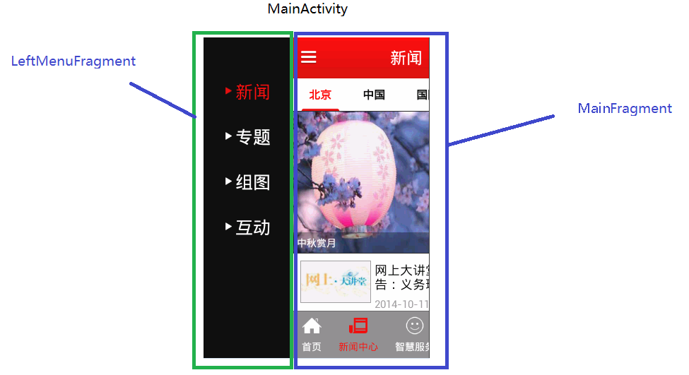

先来创建Fragment的父类BaseFragment：
/**
* 第一步：Fragment位于v4包中
*/
public abstract class BaseFragment extends Fragment
{
private Activity mActivity;

// Fragment创建
@Override
public void onCreate(Bundle savedInstanceState)
{
super.onCreate(savedInstanceState);

/**
* 第二步： 在onCreate方法中获取Fragment所依赖的Activity
*/
mActivity = getActivity();

}

// 初始化Fragment的界面布局
@Override
public View onCreateView(LayoutInflater inflater, ViewGroup container,
Bundle savedInstanceState)
{

/**
* 第三步：每个子类Fragment的界面都不一样，所以BaseFragment无法具体指定。
* 但是父类可以提供抽象方法让子类去实现，父类再调用此抽象方法
*/
View view = initView();

return view;
}

public abstract View initView();

// Fragment所依赖的Activity的onCreate方法执行完毕
@Override
public void onActivityCreated(Bundle savedInstanceState)
{
super.onActivityCreated(savedInstanceState);

/**
* 第四步： 由子类去初始化数据
*/
initData();
}

public abstract void initData();
}

再来创建LeftMenuFragment和MainFragment:
/**
* 第一步：继承自BaseFragment，并实现两个抽象方法
*/

// MainActivity的左侧边栏
public class LeftMenuFragment extends BaseFragment
{

/**
* 第二步：设置界面布局
*/
@Override
public View initView()
{
View view = View.inflate(mActivity, R.layout.fragment_main_left, null);

return view;
}

@Override
public void initData()
{

}

}

/**
* 第一步：继承自BaseFragment，并实现两个抽象方法
*/

// MainActivity的主侧边栏
public class MainFragment extends BaseFragment
{

/**
* 第二步：设置界面布局
*/
@Override
public View initView()
{
View view = View.inflate(mActivity, R.layout.fragment_main_main, null);

return view;
}

@Override
public void initData()
{

}

}

然后把两个Fragment与MainActivity关联起来：
/**
* 第三步：把之前设置的MainActivity中的主页面和左侧页面的界面布局文件的* 根节点设置为FrameLayout，并删除一切子控件，并为FrameLayout增加id值。
* 之所以要这样设置是因为FrameLayout代表掏空布局文件，使之成为空白界面。
*/

然后再如下类中继续设置：
//主页面
public class MainActivity extends SlidingFragmentActivity
{
public static final String TAG_MAIN = "TAG_MAIN";
public static final String TAG_Left_Menu = "TAG_Left_Menu";

@Override
public void onCreate(Bundle savedInstanceState)
{
super.onCreate(savedInstanceState);
requestWindowFeature(Window.FEATURE_NO_TITLE);
setContentView(R.layout.activity_main);

setBehindContentView(R.layout.activity_main_left);
SlidingMenu menu = getSlidingMenu();
menu.setTouchModeAbove(SlidingMenu.TOUCHMODE_FULLSCREEN);
menu.setBehindOffset(100);

initFragment();
}

/**
* 第四步：用Fragment替换原有的界面布局
*/
public void initFragment()
{
FragmentManager fm = getSupportFragmentManager();

FragmentTransaction ft = fm.beginTransaction();

// 第一个参数是原有的界面布局，第二个参数是要替换的Fragment，第三个参数是为每个Fragment做一个标记，方便后面寻找
ft.replace(R.id.fl_left, new LeftMenuFragment(), TAG_Left_Menu);
ft.replace(R.id.fl_main, new MainFragment(), TAG_MAIN);

ft.commit();

}
}

第二集 MainFragment的划分

1、MainFragment的划分如下:上面是ViewPage控件，下面是RadioGroup+RadioButton控件。
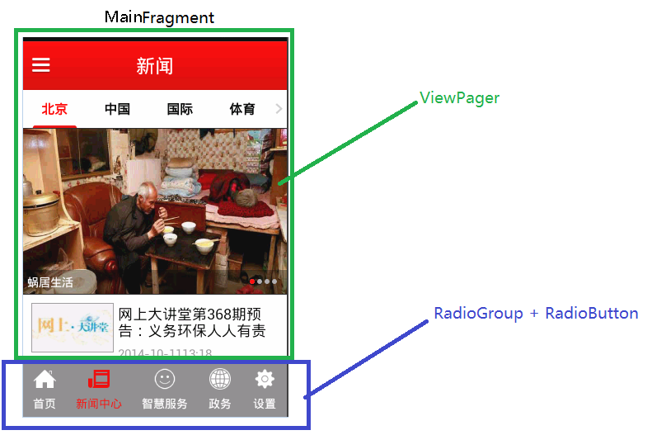
2、其中RadioButton的样式本来如下：在其上设置android:button="@null"就能把小圆圈去掉；设置drawableTop和drawablePadding就能设置其上图片以及图片和文字之间的距离。设置RadioGroup的orientation属性就能使所有RadioButton水平对齐。

3、由上图可见，当下方的五个按钮选中以后会变成红色。这就需要为图片和文字设置状态选择器：drawableTop指向图片的状态选择器，textColor指向文字的状态选择器。注意这里的图片不是按下改变，而是选中改变，所以使用android:state_checked=”true”；文字状态选择器如下：
<?xml version="1.0" encoding="utf-8"?>
<selector xmlns:android="http://schemas.android.com/apk/res/android">

<item android:state_checked="true" android:color="#ff0000"></item>
<item android:color="#ffffff"></item>

</selector>

再来看看上部分的ViewPage：

1、界面布局如下
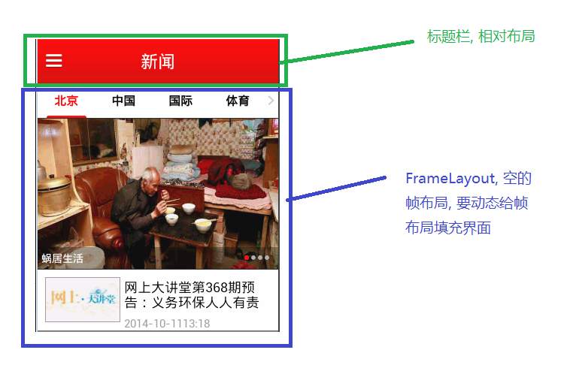

2、五个标签页的基类：五个标签页指的是首页，新闻中心，智慧服务，政务和设置五个按钮对应的界面。
//注意这个是一般的类，不再是Activity或者Fragment
public class BasePage
{
public Activity mActivity;

public ImageButton ib;
public TextView title;
public FrameLayout fl;

public View rootView;

/**
* 第一步：构造方法传递Activity
*/
public BasePage(Activity activity)
{
mActivity = activity;//！！！！注意这里不能同名，否则出Bug

/**
* 第三步：获得五个标签页的基类布局
*/
rootView = initView();

}

/**
* 第二步：初始化布局
*/
public View initView()
{
View view = View.inflate(mActivity,
R.layout.fragment_main_main_baseviewpage, null);
ib = (ImageButton) view.findViewById(R.id.ib);
title = (TextView) view.findViewById(R.id.title);
fl = (FrameLayout) view.findViewById(R.id.fl);

return view;

}

/**
* 第四步：初始化数据
*/
public void initData()
{
}

}

3、创建五个标签页
//首页
/**
* 第一步：创建五个标签页，继承自BasePage类，实现父类构造方法
*
*/
public class HomePage extends BasePage
{

// 子类必须实现父类的构造方法
public HomePage(Activity mActivity)
{
super(mActivity);
}

/**
* 第二步：重写BasePage父类initData方法
*/
@Override
public void initData()
{
super.initData();

System.out.println("首页初始化了。。。");

/**
* 第三步：给帧布局添加数据
*/
TextView textView = new TextView(mActivity);
textView.setText("首页");
textView.setTextSize(15);
textView.setTextColor(Color.RED);
textView.setGravity(Gravity.CENTER);

fl.addView(textView);
}

}

其它四个与上相同：
//新闻中心
public class NewsPage extends BasePage
{

// 子类必须实现父类的构造方法
public NewsPage(Activity mActivity)
{
super(mActivity);
}

@Override
public void initData()
{
super.initData();

System.out.println("新闻中心初始化了。。。");

// 给帧布局添加数据
TextView textView = new TextView(mActivity);
textView.setText("新闻中心");
textView.setTextSize(15);
textView.setTextColor(Color.RED);
textView.setGravity(Gravity.CENTER);

fl.addView(textView);
}

}

//智慧服务
public class ZhihuiPage extends BasePage
{

// 子类必须实现父类的构造方法
public ZhihuiPage(Activity mActivity)
{
super(mActivity);
}

@Override
public void initData()
{
super.initData();

System.out.println("智慧服务初始化了。。。");

// 给帧布局添加数据
TextView textView = new TextView(mActivity);
textView.setText("智慧服务");
textView.setTextSize(15);
textView.setTextColor(Color.RED);
textView.setGravity(Gravity.CENTER);

fl.addView(textView);
}
}

//政务
public class GovPage extends BasePage
{

// 子类必须实现父类的构造方法
public GovPage(Activity mActivity)
{
super(mActivity);
}

@Override
public void initData()
{
super.initData();

System.out.println("政务初始化了。。。");

// 给帧布局添加数据
TextView textView = new TextView(mActivity);
textView.setText("政务");
textView.setTextSize(15);
textView.setTextColor(Color.RED);
textView.setGravity(Gravity.CENTER);

fl.addView(textView);
}

}
//设置
public class SettingPage extends BasePage
{

// 子类必须实现父类的构造方法
public SettingPage(Activity mActivity)
{
super(mActivity);
}

@Override
public void initData()
{
super.initData();

System.out.println("设置初始化了。。。");

// 给帧布局添加数据
TextView textView = new TextView(mActivity);
textView.setText("设置");
textView.setTextSize(15);
textView.setTextColor(Color.RED);
textView.setGravity(Gravity.CENTER);

fl.addView(textView);
}

}

4、将五个标签页与ViewPage关联
// MainActivity的主侧边栏
public class MainFragment extends BaseFragment
{

private ViewPager vp;
private ArrayList<BasePage> pageList;

@Override
public View initView()
{
View view = View.inflate(mActivity, R.layout.fragment_main_main, null);

/**
* 第一步：找到Vp
*/
vp = (ViewPager) view.findViewById(R.id.vp);

return view;
}

@Override
public void initData()
{

/**
* 第三步：创建五个标签页的集合，并存入五个标签页
*/
pageList = new ArrayList<BasePage>();

pageList.add(new HomePage(mActivity));
pageList.add(new NewsPage(mActivity));
pageList.add(new ZhihuiPage(mActivity));
pageList.add(new GovPage(mActivity));
pageList.add(new SettingPage(mActivity));

LogUtils.i("MainFragment的mActivity:", mActivity + "");

/**
* 第五步：设置MyAdapter给vp
*/
vp.setAdapter(new MyAdapter());

}

/**
* 第二步:设置vp的adapter,并完成isViewFromObject和destroyItem方法
*/
class MyAdapter extends PagerAdapter
{

@Override
public int getCount()
{
return pageList.size();
}

@Override
public boolean isViewFromObject(View view, Object object)
{
return view == object;
}

@Override
public Object instantiateItem(ViewGroup container, int position)
{
/**
* 第四步：完成getCount和instantiateItem方法
*/
BasePage basePage = pageList.get(position);
View view = basePage.rootView;

// 这里需要调用此方法，否则其它地方无人调用，将无法初始化数据
basePage.initData();

container.addView(view);
return view;
}

@Override
public void destroyItem(ViewGroup container, int position, Object object)
{

container.removeView((View) object);
}
}

}

5、设置每个标签页的title
在五个标签页的类(HomePage等)的initData方法中设置title：

。。。。
TextView textView = new TextView(mActivity);
textView.setText("首页");
textView.setTextSize(15);
textView.setTextColor(Color.RED);
textView.setGravity(Gravity.CENTER);

fl.addView(textView);

title.setText("首页");//其它标签页类似
。。。。

6、现在存在一个问题：当ViewPage滑动到最右边的时候，再往左边划，出现了把左侧菜单拉出来的情况，ViewPage向左滑动效果无效了。所以要禁用ViewPage的左右滑动事件，只能点击RadioGroup中的控件切换左右界面，采用自定义ViewPage就能禁用此事件。

//不予许滑动的ViewPage，此控件只有两个构造方法
public class CustomViewPage extends ViewPager
{

public CustomViewPage(Context context, AttributeSet attrs)
{
super(context, attrs);
}

public CustomViewPage(Context context)
{
super(context);
}

@Override
public boolean onTouchEvent(MotionEvent arg0)
{
// 不设置方法体，就能禁用滑动事件
return true;
}

}

把对应地方的ViewPage切换为自定义的ViewPage

下面通过设置RadioGroup中的控件左右切换五个界面。

/**
* 第一步：在MainFragment中的initView()方法中找到RadioGroup：
*/
rg = (RadioGroup) view.findViewById(R.id.rg);

/**
* 第二步：在MainFragment中的initData()方法中设置rg的监听事件
*/
rg.setOnCheckedChangeListener(new OnCheckedChangeListener()
{
// checkedId表示rg中的RadioButton
@Override
public void onCheckedChanged(RadioGroup group, int checkedId)
{
/**
* 第三步：设置各个按钮所对应的界面
*/
switch (checkedId)
{
case R.id.rb_home:
// vp.setCurrentItem(0);
vp.setCurrentItem(0, false);
// 第二个参数表示ViewPage切换过程中是否具有平滑的
//效果。运行程序就能看到两个方法之间的区别
break;

case R.id.rb_news:
vp.setCurrentItem(1, false);
break;

case R.id.rb_zhihui:
vp.setCurrentItem(2, false);
break;

case R.id.rb_gov:
vp.setCurrentItem(3, false);
break;

case R.id.rb_setting:
vp.setCurrentItem(4, false);
break;

default:
break;
}
}
});

需求中在首页和设置页禁止拉出左侧边栏，现在来实现。

首先左上角的菜单按钮就是用以拉出左侧边栏的，首页和设置页应该隐藏它。

第一步：在这两个页面的initData方法中增加如下：ib.setVisibility(View.INVISIBLE);

在MainFragment中initData中增加如下第二步和第四步，第三步与initData同级。
/**
* 第二步：增加vp的页面改变监听事件
*/
vp.setOnPageChangeListener(new OnPageChangeListener()
{

@Override
public void onPageSelected(int position)
{
// 如果是首页或者设置页
if (position == 0 || position == pageList.size() - 1)
{

// 首页和设置页禁用左侧边栏
setSlidingMenuEnable(false);

} else
{
setSlidingMenuEnable(true);
}
}

@Override
public void onPageScrolled(int arg0, float arg1, int arg2)
{

}

@Override
public void onPageScrollStateChanged(int arg0)
{

}
});

/**
* 第三步：是否禁用左侧边栏的方法
*/
protected void setSlidingMenuEnable(boolean b)
{

MainActivity mainActivity = (MainActivity) mActivity;
SlidingMenu slidingMenu = mainActivity.getSlidingMenu();

if (b)
{
slidingMenu.setTouchModeAbove(SlidingMenu.TOUCHMODE_FULLSCREEN);

} else
{

slidingMenu.setTouchModeAbove(SlidingMenu.TOUCHMODE_NONE);
}
}

/**
* 第四步：在初始化方法中调用此方法：
初始进入的时候首页禁用左侧边栏
*/
setSlidingMenuEnable(false);

第三集 网络访问设置

第一步：将昨天资料中的\服务器\zhbj文件夹复制到TomCat的WebApp路径下。启动TomCat。在eclipse中导入XUtis的library库文件，导入库文件能看到源码，jar包不能。并使智慧北京项目与此库文件关联。

/**
* 第二步：请求服务器，获得数据
*/
private void getDataFromNet()
{
HttpUtils hu = new HttpUtils();

// GlobalVar见后
// String表示要访问的内容的类型。这里是JSON字符串。
hu.send(HttpMethod.GET, GlobalVar.CATEGORY_URL,
new RequestCallBack<String>()
{

// 请求成功
@Override
public void onSuccess(ResponseInfo<String> responseInfo)
{
// 返回结果
String result = responseInfo.result;

LogUtils.i("成功", result);
}

// 请求失败
@Override
public void onFailure(HttpException error, String msg)
{
error.printStackTrace();

LogUtils.i("失败", msg);
}
});
}

第三步：
//存放全局变量的类
public class GlobalVar
{
public static final String BASE_URL = "http://10.197.198.225/zhbj";// 服务器主域名
public static final String CATEGORY_URL = BASE_URL + "/categories.json";// 分类信息

}

第四步：在NewPage的initData()方法中调用上面的方法。

上面获得了数据，下面使用GSON来解析这些数据。

/**
* 第一步： 解析数据
*/
protected void paseData(String json)
{
Gson gson = new Gson();
NewsMenu data = gson.fromJson(json, NewsMenu.class);

LogUtils.i("gson解析的数据", data + "");

}

json数据如下：
{"retcode":200,"data":[{"id":10000,"title":"新闻","type":1,"children":[{"id":10007,"title":"北京","type":1,"url":"/10007/list_1.json"},{"id":10006,"title":"中国","type":1,"url":"/10006/list_1.json"},{"id":10008,"title":"国际","type":1,"url":"/10008/list_1.json"},{"id":10010,"title":"体育","type":1,"url":"/10010/list_1.json"},{"id":10091,"title":"生活","type":1,"url":"/10091/list_1.json"},{"id":10012,"title":"旅游","type":1,"url":"/10012/list_1.json"},{"id":10095,"title":"科技","type":1,"url":"/10095/list_1.json"},{"id":10009,"title":"军事","type":1,"url":"/10009/list_1.json"},{"id":10093,"title":"时尚","type":1,"url":"/10093/list_1.json"},{"id":10011,"title":"财经","type":1,"url":"/10011/list_1.json"},{"id":10094,"title":"育儿","type":1,"url":"/10094/list_1.json"},{"id":10105,"title":"汽车","type":1,"url":"/10105/list_1.json"}]},{"id":10002,"title":"专题","type":10,"url":"/10006/list_1.json","url1":"/10007/list1_1.json"},{"id":10003,"title":"组图","type":2,"url":"/10008/list_1.json"},{"id":10004,"title":"互动","type":3,"excurl":"","dayurl":"","weekurl":""}],"extend":[10007,10006,10008,10014,10012,10091,10009,10010,10095]}

/**
* 第二步：创建DataBean
*
*/
/*
* 使用Gson解析数据时，DataBean的创建技巧：
* 1、遇到大括号就创建类(Json对象)；遇到中括号创建集合(Json数组)；
* 2、所有的内部类都是平级的，不能嵌套
* 3、所有的键名要和返回数据的键名一致
* 4、所有的类都实现toString方法
*/
public class NewsMenu
{
public int retcode;

public ArrayList<Integer> extend;

public ArrayList<NewsMenuData> data;

public class NewsMenuData
{
public int id;
public String title;
public int type;

public ArrayList<NewsTabData> children;

@Override
public String toString()
{
return "NewsMenuData [id=" + id + ", title=" + title + ", type="
+ type + ", children=" + children + "]";
}

}

public class NewsTabData
{

public int id;
public String title;
public int type;
public String url;

@Override
public String toString()
{
return "NewsTabData [id=" + id + ", title=" + title + ", type="
+ type + ", url=" + url + "]";
}

}

@Override
public String toString()
{
return "NewsMenu [retcode=" + retcode + ", extend=" + extend
+ ", data=" + data + "]";
}

}

现在来看网络数据缓存在本地的实现。

/**
* 第一步：数据缓存的工具类
*
*/
public class CacheDataUtils
{
/**
* 设置缓存
*
* @param url
* 以访问json数据的url地址作为健
*
* @param json
* 以json数据为值
*/
public static void setCache(Context mContext, String url, String json)
{
SPUtil.setString(mContext, url, json);
}

/**
* 获得缓存的数据
*
* @param url
* 以访问json数据的url地址作为健
*
*
*/
public static String getCache(Context mContext, String url)
{
String data = SPUtil.getString(mContext, url, null);
return data;
}
}

/**
* 第二步：在NewPage的initData方法中判断是否有缓存的数据
*/
String cachedata = CacheDataUtils.getCache(mActivity,
GlobalVar.CATEGORY_URL);

if (!TextUtils.isEmpty(cachedata))
{

LogUtils.i("发现缓存数据！", cachedata);

paseData(cachedata);

}

getDataFromNet();
// 无论有没有缓存都去网络访问数据。相当于在访问成功之前展示缓
//存的数据；访问成功之后展示网络返回的数据
// 这样不至于让用户一直空等着网络返回的数据

。。。。。
// 返回结果
String result = responseInfo.result;
LogUtils.i("成功", result);
paseData(result);

/**
* 第三步：在访问数据成功的地方，设置缓存
*/
CacheDataUtils.setCache(mActivity,
GlobalVar.CATEGORY_URL, result);
。。。。。

缓存数据缓存的都是JSON数据；可以缓存在sp，文件或者数据库中；一般以访问的地址为健，json数据为值进行缓存。

下面来看另一个问题：左侧边栏的数据是在新闻页访问网络后获得的。这两个界面之间完全没有任何关系，怎么办？
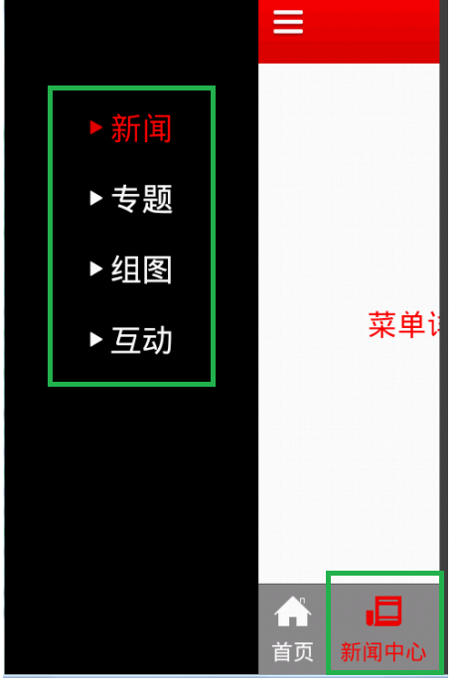
从下面的思维导图可见，新闻页可以按照红色箭头的方向去获得左侧边栏.
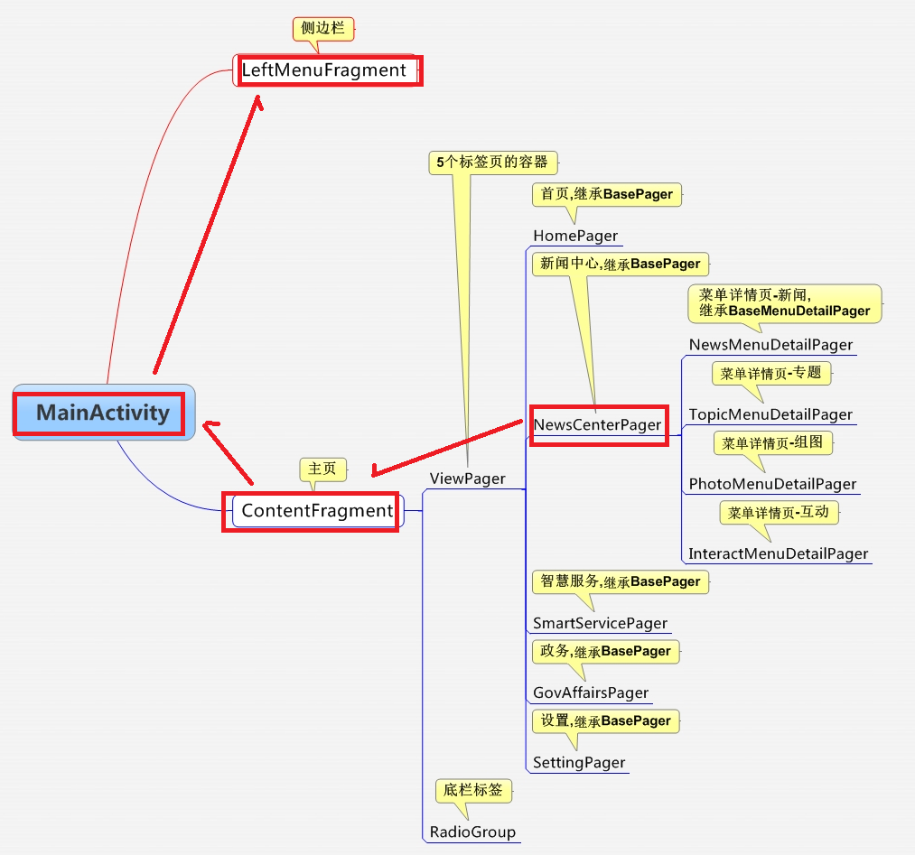

而新闻页的mActivity就是MainActivity，所以在MainActivity中增加获得左侧边栏的方法如下：

//第一步: 获得左侧边栏
public LeftMenuFragment getLeftSlidingMenu()
{
FragmentManager fm = getSupportFragmentManager();

LeftMenuFragment fragment = (LeftMenuFragment) fm
.findFragmentByTag("TAG_Left_Menu");

return fragment;
}

//第二步：然后在NewsPage的paseData方法中解析数据
protected void paseData(String json)
{
Gson gson = new Gson();
NewsMenu data = gson.fromJson(json, NewsMenu.class);

LogUtils.i("gson解析的数据", data + "");

// 获得侧边栏对象
MainActivity MainUI = (MainActivity) mActivity;

LeftMenuFragment leftSlidingMenu = MainUI.getLeftSlidingMenu();

// data.data就是返回的json中侧边栏要显示的数据
leftSlidingMenu.setMenuData(data.data);

}

第三步：在LeftMenuFragment中增加如下方法：
// 设置左侧边栏
public void setMenuData(ArrayList<NewsMenuData> data)
{
mData = data;// mData设为成员变量，这样就把数据传递到左侧边栏了
}

左侧边栏拿到新闻中心传递过来的数据后，就可以设置给界面显示了。

左侧边栏如下，其中是一个ListView。
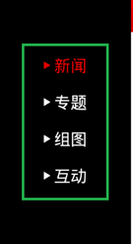

以下几步都在LeftMenuFragment中进行：
@Override
public View initView()
{

View view = View.inflate(mActivity, R.layout.fragment_main_left, null);

/**
* 第一步：找到ListView控件
*/
lv_left = (ListView) view.findViewById(R.id.lv_left);

return view;
}

/**
* 第二步：设置Adapter
*
*/
class MyAdapter extends BaseAdapter
{

@Override
public int getCount()
{
return mData.size();
}

@Override
public Object getItem(int position)
{
return mData.get(position);
}

@Override
public long getItemId(int position)
{
return position;
}

@Override
public View getView(int position, View convertView, ViewGroup parent)
{
/**
* 第三步：设置条目
*/
View view = View.inflate(mActivity, R.layout.listitem_leftfragment,
null);

TextView listitem_left = (TextView) view
.findViewById(R.id.listitem_left);

NewsMenuData item = (NewsMenuData) mData.get(position);
// getItem此方法即上面的getItem方法

listitem_left.setText(item.title);

return view;
}
}

// 设置左侧边栏
public void setMenuData(ArrayList<NewsMenuData> data)
{
mData = data;

/**
* 第四步：ListView设置Adapter
*/
lv_left.setAdapter(new MyAdapter());
}

第五步：为每个条目设置颜色和文字的状态选择器：使用state_enabled才有效。
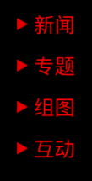
这样设置好后每个条目都是红色的，需要在代码中进行设置：

定义一个int型的成员变量mCurrentPos，默认初始值为0；
然后在adapter中如下：
@Override
public View getView(int position, View convertView, ViewGroup parent)
{

View view = View.inflate(mActivity, R.layout.listitem_leftfragment,
null);

TextView listitem_left = (TextView) view
.findViewById(R.id.listitem_left);

if (mCurrentPos == position)
{
listitem_left.setEnabled(true);
} else
{
listitem_left.setEnabled(false);
}

NewsMenuData item = (NewsMenuData) mData.get(position);
// getItem此方法即上面的getItem方法

listitem_left.setText(item.title);

return view;
}

这样就变成如下：
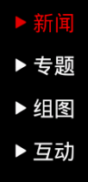

第六步：侧边栏每个条目还不能点击，现在来设置其点击事件：

// 设置左侧边栏
public void setMenuData(ArrayList<NewsMenuData> data)
{
mData = data;

adapter = new MyAdapter();

lv_left.setAdapter(adapter);

// 点击事件
lv_left.setOnItemClickListener(new OnItemClickListener()
{

@Override
public void onItemClick(AdapterView<?> parent, View view,
int position, long id)
{
mCurrentPos = position;
adapter.notifyDataSetChanged();// 更新选中的位置

toggle()；

}
});
}

// 第七步：打开或者关闭左侧边栏
protected void toggle()
{
MainActivity mainActivity = (MainActivity) mActivity;

SlidingMenu slidingMenu = mainActivity.getSlidingMenu();

slidingMenu.toggle();
// 打开或者关闭左侧边栏,如果当前状态是开，点击后就为关，反之亦然

}

第八步:在BasePage中设置的点击事件

public View initView()
{

LogUtils.i("22222222BasePage的mActivity:", mActivity + "");

View view = View.inflate(mActivity,
R.layout.fragment_main_main_baseviewpage, null);

ib = (ImageButton) view.findViewById(R.id.ib);
title = (TextView) view.findViewById(R.id.title);
fl = (FrameLayout) view.findViewById(R.id.fl);

ib.setOnClickListener(new OnClickListener()
{

@Override
public void onClick(View v)
{
toggle();
}
});

return view;

}

// 打开或者关闭左侧边栏
protected void toggle()
{
MainActivity mainActivity = (MainActivity) mActivity;

SlidingMenu slidingMenu = mainActivity.getSlidingMenu();

slidingMenu.toggle();
// 打开或者关闭左侧边栏,如果当前状态是开，点击后就为关，反之亦//然

}

现在要实现的是,点击左侧边栏上的四个按钮,新闻中心对应的VIewPage要切换到不同的界面。如下：
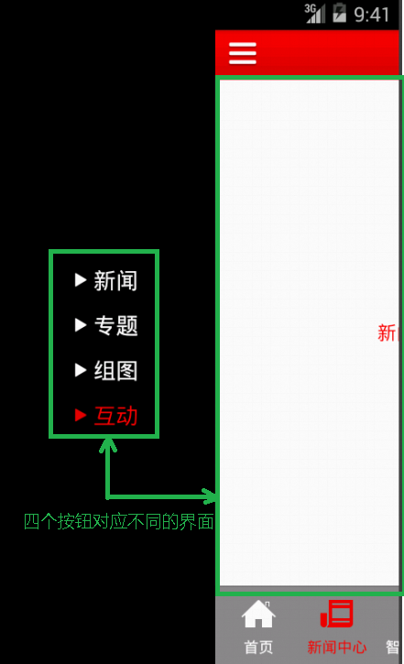

先来创建侧边栏四个按钮对应的四个界面。

/**
* 第一步：新建左侧边栏上的四个按钮的基本页
*/
public abstract class BaseSlidingDetailPage
{

public Activity mActivity;
private View view;

public BaseSlidingDetailPage(Activity activity)
{
mActivity = activity;

view = initView();
// 菜单详情页根布局

}

// 初始化视图
public abstract View initView();

// 初始化数据
public void initData()
{

}

}

/**
* 第二步：新闻标签
*
*/
public class NewsSlidingDetailPage extends BaseSlidingDetailPage
{

public NewsSlidingDetailPage(Activity activity)
{
super(activity);
}

@Override
public View initView()
{

/**
* 第三步：设置TextView
*
*/
// 给帧布局添加数据
TextView tv = new TextView(mActivity);
tv.setText("菜单详情页-新闻");
tv.setTextSize(15);
tv.setTextColor(Color.RED);
tv.setGravity(Gravity.CENTER);

return tv;
}

}

其它三个界面都是一样的。如下：

/**
* 专题标签
*/

public class ZhuanTiSlidingDetailPage extends BaseSlidingDetailPage
{

public ZhuanTiSlidingDetailPage(Activity activity)
{
super(activity);
}

@Override
public View initView()
{
// 给帧布局添加数据
TextView tv = new TextView(mActivity);
tv.setText("菜单详情页-专题");
tv.setTextSize(15);
tv.setTextColor(Color.RED);
tv.setGravity(Gravity.CENTER);

return tv;
}

}

/**
*
* 组图标签
*/
public class ZuTuSlidingDetailPage extends BaseSlidingDetailPage
{

public ZuTuSlidingDetailPage(Activity activity)
{
super(activity);
}

@Override
public View initView()
{
// 给帧布局添加数据
TextView tv = new TextView(mActivity);
tv.setText("菜单详情页-组图");
tv.setTextSize(15);
tv.setTextColor(Color.RED);
tv.setGravity(Gravity.CENTER);

return tv;
}

}

/**
*
* 互动标签
*/
public class HuDongSlidingDetailPage extends BaseSlidingDetailPage
{

public HuDongSlidingDetailPage(Activity activity)
{
super(activity);
}

@Override
public View initView()
{
// 给帧布局添加数据
TextView tv = new TextView(mActivity);
tv.setText("菜单详情页-互动");
tv.setTextSize(15);
tv.setTextColor(Color.RED);
tv.setGravity(Gravity.CENTER);

return tv;
}

}

/**
* 第四步：设置左侧菜单上面的菜单详情页。现在面对的是左侧边栏去拿新闻中心对象，如下：
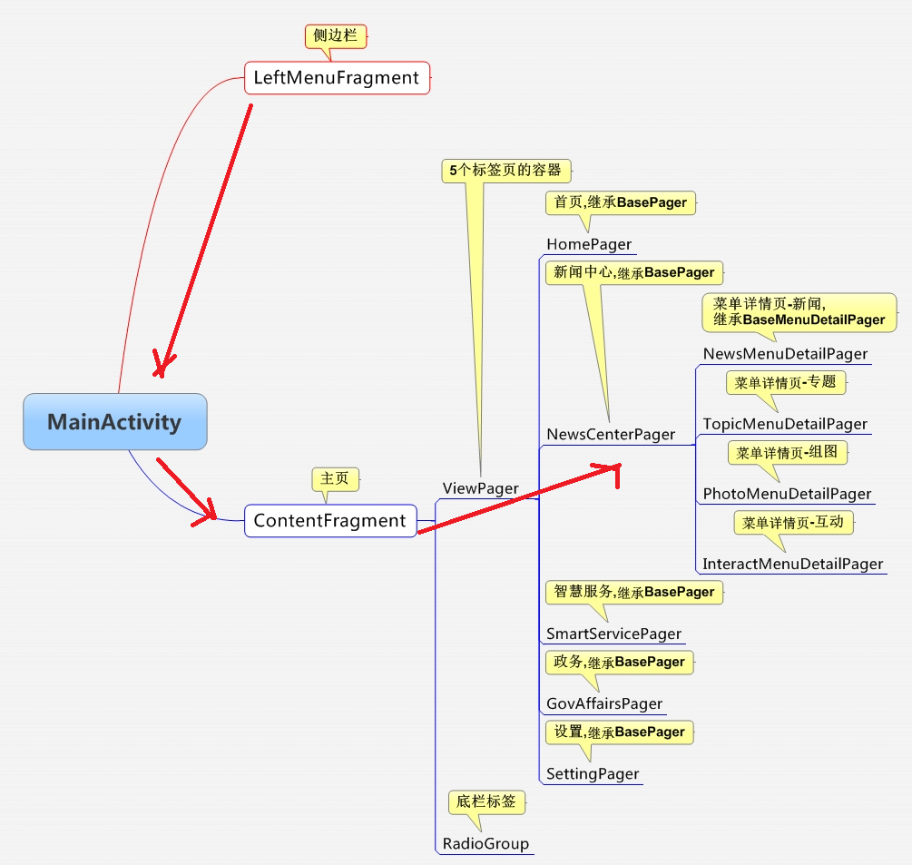
*/
protected void setCurrentDetailPage(int position)
{

// 获取MainActivity
MainActivity mainActivity = (MainActivity) mActivity;

/**
* 第五步：在MainActivity中增加获得MainFragment的方法：
// 获得主Fragment
public MainFragment getMainFragment()
{
FragmentManager fm = getSupportFragmentManager();

MainFragment fragment = (MainFragment) fm.findFragmentByTag("TAG_MAIN");

return fragment;
}
*/
// 获取MainFragment
MainFragment mainFragment = mainActivity.getMainFragment();

/**
* 第六步：在MainFragment中增加获得NewsPage的方法：
// 获取新闻中心界面
public NewsPage getNewsPage()
{
NewsPage page = (NewsPage) pageList.get(1);// pageList中的第二个孩子就是NewsPage

return page;
}
*/
// 获取新闻中心页面
NewsPage newsPage = mainFragment.getNewsPage();

/**
* 第七步：在NewsPage中增加修改其界面的方法setcurrentDetailPage
*/
// 修改新闻中心的布局
newsPage.setcurrentDetailPage(position);
}

/**
* 第八步：在NewsPage中重新给FrameLayout添加内容
*/
public void setcurrentDetailPage(int position)
{

}

现在要重新给左侧边栏的FrameLayout添加四个按钮所对应的界面。在NewsPage中如下：

// 解析数据
protected void paseData(String json)
{
。。。。

/**
* 第一步：设置四个按钮界面的集合
*/
list = new ArrayList<BaseSlidingDetailPage>();
list.add(new NewsSlidingDetailPage(mActivity));
list.add(new ZhuanTiSlidingDetailPage(mActivity));
list.add(new ZuTuSlidingDetailPage(mActivity));
list.add(new HuDongSlidingDetailPage(mActivity));

}

public void setcurrentDetailPage(int position)
{
/**
* 第二步：获取四个按钮对应的界面
*/
BaseSlidingDetailPage slidingDetailPage = list.get(position);
View view = slidingDetailPage.view;

/**
* 第三步：清除FrameLayout上之前的控件
*/
fl.removeAllViews();

/**
* 第四步：给FrameLayout添加四个按钮对应的界面
*/
fl.addView(view);

/**
* 第五步：设置每个界面的初始化数据
*/
slidingDetailPage.initData();

/**
* 第六步：更新每个界面的标题
*/
title.setText(data.data.get(position).title);
}

